МБОУ «Чкаловская средняя общеобразовательная школа Оренбургского района» Оренбургской области

Исследование свойств лекарственных препаратов на примере аспирина разных производителей

Ученица 11 класса
МБОУ «Чкаловская СОШ»
Боронкина Полина Николаевна
Научный руководитель:
учитель химии высшей квалификационной категории
Ахметалина Канслу Мегелешевна

п. Чкалов
2023
Содержание
Введение……………………………………………………………………. | 3
- Теоретическая часть…………………………………………….. | 4
1.1.История создания……………………………………………………… | 4
1.2. Лекарственная форма Аспирина …. ………………………………… | 5
1.3. Состав Аспирина……………………………………………………… | 6
1.4. Фармакологическая характеристика аспирина…………………….. | 7
1.5. Способы применения………………………………………………..... | 8
1.6. Дозы аспирина………………………………………………………… | 9
1.7. Побочное действие…………………………………………………… | 10
1.8. Противопоказания к применению…………………………………… | 10
1.9. Передозировка аспирина…………………………………………….. | 11
- Практическая часть …………………………………………..... | 12
2.1. Изучение растворимости аспирина в воде ………………………… | 12
2.2. Определение рН растворов, содержащих ацетилсалициловую кислоту, с помощью цифровой школы ………………………………… | 13
2.3. Определение растворимости аспирина в этиловом спирте………. | 13
2.4. Определение фенолпроизводного (салициловой кислоты) в растворе…………………………………………………………………. | 14
2.5. Изучение влияния аспирина на рост плесневых грибков……….  2.6. Выявление у аспирина свойств антибиотиков…………………. | 14  15
- Заключение………………………………………………………… | 16
- Список использованных источников………………………………  - Приложения…………………………………………………………. | 17  18
Приложение№1 Изучение растворимости аспирина в воде…. | 18
Приложение №2 Определение рН – среды аспирина при помощи цифоровой лаборатории……………………………………………….. | 18
Приложение №3 Изучение растворимости образцов аспирина в этиловом спирте……………………………………………………….. | 19
Приложение №4 Определение фенолпроизводного в образцах ацетилсалициловой кислоты………………………………………….. | 19
Приложение №5 Изучение влияния аспирина на рост плесневых грибков…………………………………………........................................  Приложение №6 Выявление у аспирина свойств антибиотиков... | 20  20

Введение
Аспирин - один из наиболее распространенных в мире медикаментов. Человечество принимает его уже более века, но сих пор его применение вызывает споры. Ежегодно потребляется более 80 миллиардов таблеток аспирина. Ацетилсалициловая кислота (аспирин) – это лечебный препарат, который входит в список лекарств Всемирной организации здравоохранения. Один из самых популярных и наиболее распространенных медикаментов.
Ацетилсалициловая кислота, созданная в лаборатории в 1869 году, используется как жаропонижающее и обезболивающее средство. Она предупреждает развитие инфаркта и инсульта, препятствует образованию тромбов. Аспирин принимают в качестве профилактики люди с ишемической болезнью сердца. Недавние исследования показали, что регулярный прием антиоксидантов способствует снижению риска развития злокачественных новообразований различной локализации. Регулярный приема ацетилсалициловой кислоты (АСК) позволяет снизить общий риск злокачественных новообразований на 3 % и на 15 % — риск злокачественных новообразований желудочно-кишечного тракта.
Несомненно, ацетилсалициловая кислота в жизни человека играет большую роль, но в тоже время не стоит забывать о действии побочных эффектов на организм человека, которыми она обладает и стоит ли принимать лекарства, содержащие ацетилсалициловую кислоту?
Сегодня в России предлагают более 100 различных болеутоляющих средств, и почти все они содержат в качестве основного ингредиента аспирин, но в разных лекарственных препаратах может содержаться различное количество ацетилсалициловой кислоты, кроме того каждое лекарственное средство имеет свою ценовую категорию, зависящую от адреса производства, оригинальности лекарственного препарата и качества фармацевтического состава.
Поэтому целью данной работы является определение ацетилсалициловой кислоты в таблетках аспирина разных производителей, а также выявление характерных физических и химических свойств этого препарата.
Задачи:
- Изучить литературу, раскрывающую историю открытия, состав аспирина, его фармакологические характеристики.
- Изучить препараты разных производителей, в состав которых входит
ацетилсалициловая кислота.
- Провести химические эксперименты, доказывающие свойства ацетилсалициловой кислоты.
- Выяснить влияние ацетилсалициловой кислоты на организм человека.

- Теоретическая часть.
  - . История создания
Аспирин – уникальный препарат, который не теряет своей эффективности и актуальности. Книга рекордов Гиннеса постоянно показывает, что аспирин в подавляющем большинстве является самым продаваемым медикаментом в мире.
Механизм его действия достаточно прост, результат применения не заставляет долго ждать, облегчение наступает уже через 10 минут.
Что же представляет собой знаменитый Аспирин?
Аспирин известен с конца XIX в., когда была впервые синтезирована ацетилсалициловая кислота — активный компонент Аспирина. Еще древние египтяне, а позже Гиппократ использовали экстракт ивовой коры для снятия жара и облегчения боли. Отец современной медицины Гиппократ жил приблизительно между 460 и377 г.г. до н.э. Он оставил исторические записи об обезболивании, в том числе с применением порошка из коры и листьев ивы, облегчающего головные боли и лихорадку.
Ива — первый источник аспирина. К середине XVIII века кора ивы была широко известным народным средством лечения простуд. В 1757 году английский священник Эдвард Стоун заинтересовался чрезвычайной горечью коры ивы, похожей на горечь хины, изготовляемой из коры хинного дерева, — редкого и дорогого средства для лечения малярии. 2 июня 1763 года, выступая перед Королевским обществом, Стоун рассказал, что научился сбивать жар у больных помощью настоя из коры белой ивы. В 1828 году профессор Мюнхенского университета Иоганн Бюхнер сумел получить из ивовой коры экстракт в виде жёлтых кристаллов. По имени дерева он назвал новое вещество салицином. На следующий год французский химик Анри Леру усовершенствовал метод Бюхнера.

Через шесть лет химик из Берлина Карл Якоб Ловиг выделил салициловую кислоту из экстракта цветов таволги, а последний шаг в этой цепочке совершил итальянский химик Рафаэле Пириа. Он получил салициловую кислоту лабораторным способом — окислением салицина. В результате появилось вещество, ставшее основой аспирина.
Знал этот рецепт ивового отвара и доктор Феликс Хоффманн, сотрудник химической лаборатории компании «Байер и Ко». Отец доктора Хоффманна страдал ревматическими болями и зачастую, чтобы избавится от них, принимал отвар ивовой коры. Это снадобье вызывало у него рвотные спазмы. И ради своего отца Феликс Хоффманн решил искусственно синтезировать активный компонент ивовой коры — салициловую кислоту.
10 августа 1897 года д-р Феликс Хоффманн изменил мир. Он стал первым химиком на земле, получившим салициловую кислоту в лабораторных условиях путем ацетилирования. А 6 марта 1899 года, когда новое лекарственное средство было запатентовано в Кайзеровском патентном ведомстве, стало днем рождения препарата Аспирин. Изначально было известно лишь жаропонижающее действие аспирина, но потом выяснилось, что он также оказывает противовоспалительное и болеутоляющее действие.
Изначально аспирин выпускался в виде порошка.
Ацетилсалициловая кислота получила название Аспирин, от «А» - ацетила и латинского названия растения — таволги (Spiraea), из которой
получали салицилаты для производства препарата.
К 1899 году компания Bayer назвала это лекарство аспирином и продавала его по всему миру. Слово аспирин было торговой маркой Bayer, а не общим названием препарата; однако права Bayer на товарный знак были потеряны или проданы во многих странах.

Фирма «Байер» в 1906 г. приняла решение печатать в Петербурге русскоязычную версию корпоративных «Терапевтических известий». Журнал выходил иногда по 12 тонких, иногда по 6 более толстых выпусков в год, бесплатно рассылался российским докторам и содержал переводы зарубежных статей и рефератов о препаратах «Байера», среди которых видное место было уделено аспирину. В 1900г. выпущена таблетезированная форма препарата аспирин; в 1925г - аспирин спас множество жизней во время эпидемии в Европе.
Популярность аспирина снизилась после разработки ацетаминофена/ парацетамола в 1956 году и ибупрофена в 1962 году. В 1960-х и 1970-х годах Джон Вейн и другие открыли основной механизм действия аспирина, в то время как клинические испытания и другие исследования, проводившиеся с 1960-х по 1980-е годы, установили эффективность аспирина в качестве средства против свертывания крови, которое снижает риск заболеваний, связанных со свертыванием крови. Продажи аспирина значительно оживились в последние десятилетия двадцатого века и остаются высокими в двадцать первом благодаря широкому использованию в качестве профилактического средства для лечения сердечных приступов и инсультов.
  - Лекарственная форма Аспирина
Аспирин выпускается только в виде таблеток. Никаких других форм (внутримышечные или внутривенные инъекции) или средств для местного действия не существует. Некоторые аналоги аспирина представляют собой шипучие формы, которые растворяются в воде. За счет этого они быстрее усваиваются и эффект наступает за считанные минуты. Некоторые комбинированные препараты выпускаются в виде порошка для приема внутрь, который по сути дела является толченой таблеткой.

  - Состав Аспирина
В состав аспирина входит главное действующее вещество – ацетилсалициловая кислота. Она и обуславливает фармакологический эффект этого лекарства.
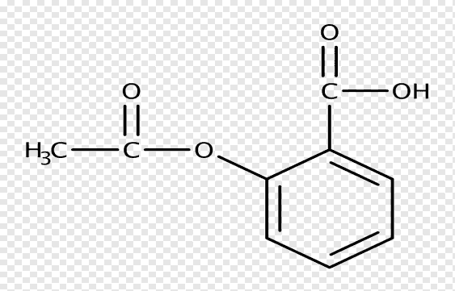
Полное химическое наименование ацетилсалициловой кислоты следующее:
2-ацетокси-бензойная кислота.

Ацетилсалициловая кислота представляет собой белые мелкие игольчатые кристаллы или лёгкий кристаллический порошок немного кислый на вкус, они стабильны в сухом воздухе, однако во влажной среде постепенно гидролизуются до салициловой и уксусной кислот. Чистое вещество представляет собой белый кристаллический порошок, почти не обладающий запахом. Запах уксусной кислоты свидетельствует о том, что вещество начало гидролизоваться. Ацетилсалициловая кислота плохо растворима в воде, растворима в эфире и хлороформе и легко растворима в 96% этаноле.
Одна часть ацетилсалициловой кислоты растворяется в:
- 300 частях воды
- 20 частях эфира
- 17 частях хлороформа
- 7 частях 96% этанола
Растворимость ацетилсалициловой кислоты в воде и водных средах сильно зависит от уровня рН. При рН=2 её растворимость в воде не превышает 60 мкл/л, однако быстро увеличивается по мере повышения значения рН в связи с усиливающейся диссоциацией.
Таблетки выпускаются с различной дозировкой действующего вещества. Общепринятая дозировка обычных таблеток для приема внутрь – 500 мг действующего вещества.
Шипучий аспирин может содержать добавки в виде витамина C. Такие таблетки призваны обеспечить более быстрое воздействие на организм, купируют боль, снижают температуру тела. В состав аспирина Кардио входит также кишечнорастворимая оболочка, которая препятствует растворению этого препарата в желудке, чем несколько снижает вероятность язвообразования. В состав шипучих форм аспирина входят вещества, придающие ему специфические свойства – лимонная кислота и натрия гидрокарбонат. Дозировка действующего вещества в шипучих таблетках может быть 500 и 1000 мг, а в таблетках с витамином C – 400 мг ацетилсалициловой кислоты и 240 мг аскорбиновой кислоты.
Помимо того в состав аспирина включены вещества, которые придают таблетке форму и внешний вид: крахмал кукурузный и целлюлоза. Они никак не влияют на механизм действия.
Аспирин – относится к нестероидным противовоспалительным препаратам (НПВП), то есть он не содержит стероиды, которые вызывают самые разные побочные эффекты, но все равно дает хорошие результаты. Данный препарат не является наркотическим и не вызывает привыкания.
  - Фармакологическая характеристика аспирина
Ацетилсалициловая кислота оказывает противовоспалительное, жаропонижающее и болеутоляющее действие, её широко применяют при лихорадочных состояниях, головной боли, невралгиях, а также в качестве противоревматического средства.
Доказано, что длительный прием небольшой дозы ацетилсалициловой кислоты людьми, склонными к заболеваниям сердечно - сосудистой системы, значительно снижает риск инсульта и инфаркта миокарда. При этом препарат абсолютно лишен страшного недостатка многих обезболивающих средств – к нему не развивается пристрастие.
Важной особенностью ацетилсалициловой кислоты является её способность оказывать антиагрегантное действие, то есть препятствовать образованию тромбоцитов. Кроверазжижающее действие аспирина позволяет применять его для снижения внутричерепного давления, при опасности возникновения кровяных тромбов.
Показания к применению Аспирина напрямую зависят от дозы этого препарата и от того, какие дополнительные вещества введены в его структуру для придания ему новых свойств. В результате можно выделить 3 основные групп направлений его использования:
Самым первым показанием к применению Аспирина, с которого началась его история в современной медицине, – это симптоматическая помощь при различных видах боли. Речь идет прежде всего о соединительнотканных образованиях (мышцы, сухожилия, связки, зубы). Поэтому влияние Аспирина может быть полезно для снижения интенсивности неприятных ощущений при головной, зубной боли, после различных травм (растяжения, вывихи, подвывихи, ушибы и др.), при болезненных менструациях.
Стоит помнить, что боль в животе – это не та ситуация, когда стоит принимать этот препарат. Во-первых, он практически не действует на висцеральные органы. А во-вторых, в случае, если она обусловлена язвой желудка или 12-ти перстной кишки, применение Аспирина может привести к кровотечению, перфорации, перитониту со всеми вытекающими отсюда последствиями. Не стоит купировать им спастические боли (почечная, печеночная колика), он практически не помогает при переломах костей, очень осторожным следует быть при подозрении на геморрагический инсульт.
Другое не менее популярное показание к применению Аспирина – это купирование лихорадки. Ученые еще в позапрошлом веке заметили, что это лекарство способно достаточно быстро снижать повышенную температуру тела и не влиять на нормальную. Это дало возможность применять его в качестве вспомогательного лечения при различных инфекционных заболеваниях (ОРВИ, бронхит, пневмония, пиелонефрит, отит, ангина и др.). Однако следует помнить, что влияние аспирина ограничено лишь симптоматическим эффектом, то есть он маскирует болезнь, просто облегчает состояние пациента. Обязательно необходимо принимать лекарства, влияющие и на причину (противогриппозные, противогерпетические, антибиотики, антимикотики, противопротозойные и др.), ведь без этого возбудитель будет активно размножаться в организме больного. К тому же многие микроорганизмы не переносят повышенную температуру тела (выше 38°С) и погибают, а, снижая ее, человек делает условия их пребывания комфортными. Поэтому, если есть возможность перетерпеть небольшое повышение температуры, стоит это сделать – выздоровление наступит быстрее.
Лишь спустя полвека было выявлено еще одно важнейшее показание для применения аспирина – профилактика тромботических осложнений у людей с высоким риском ишемического инсульта и инфаркта миокарда. Для удобства производитель аспирина выпустил специальную форму этого препарата, которая называется аспирин Кардио. Таблетка покрыта кишечнорастворимой оболочкой, то есть она минует желудок и начинает усваивается в тонком кишечнике.
Если у человека отсутствует в аптечке специальная форма Аспирина, содержащая такую низкую дозу, то он может делить обычную таблетку, содержащую 500 мг, на 4 части. В результате получится кусочек, содержащий 125 мг ацетилсалициловой кислоты. Это, конечно, не лучший выход, так как поделить на идеально равные части вряд ли получится даже самым острым ножом, но в любом случае, это лучше, чем ничего. Однако при первой же возможности стоит приобрести препарат с названием аспирин Кардио.
Это три основных области, в которых нашел свое применение аспирин. Однако, несмотря на более чем 100 летнюю историю этого лекарства, ученые не ставят на этом точку. Продолжаются различные исследования этого препарата, в результате появились работы, которые показывают его положительный эффект при лечении больных с колоректальным раком, при старческой деменции, для профилактики тромбозов у ВИЧ-инфицированных.
  - Способы применения
Аспирин – это ацетилсалициловая кислота. Исходя из названия, она повышает кислотность желудочного сока, которая у голодного человека очень высокая (за счет повышенной выработки собственной соляной кислоты). Для снижения риска язвообразования его стоит принимать непосредственно перед едой, чтобы таблетка не находилась в пустом желудке долго. Действие аспирина начинается спустя несколько минут после приема, поэтому облегчение при лихорадке и болях наступает очень быстро.
Следует избегать приема препарата перед сном или на ночь, так как значительно повышается риск спонтанного кровотечения из язвы желудка.
Если речь идет о симптоматическом лечении ОРВИ, купировании болей, при котором рекомендуется форма аспирина 500 мг в таблетке, нельзя принимать его более 4 раз за сутки.
С целью профилактики повышенного тромбообразования применяются другая форма аспирина – таблетка 75 мг. Ее необходимо принимать утром непосредственно перед едой. Не стоит запивать препарат соками или морсам
  - Дозы Аспирина
Дозы Аспирина различны и зависят от показаний, в связи с которыми принимается этот препарат. Он входит в состав различных комбинированных препаратов.
- Обычная таблетка, которая имеет название аспирин, выпускается в дозировке 500 мг.
- «Аспирин Экспресс» также содержит 500 мг ацетилсалициловой кислоты, однако за счет того, что она шипучая, эффект наступает быстрее.
- «Аспирин 1000», как ни странно, тоже содержит дозу 500 мг, просто в упаковке 2 таблетки.
- «Аспирин Кардио» – специальный препарат, созданный для профилактики тромбозов у людей из групп повышенного риска инфаркта, ишемического инсульта и др. Содержит 100 или 300 мг ацетилсалициловой кислоты.
- «Аспирин С» – шипучие таблетки, содержащие 400 мг ацетилсалициловой кислоты и 240 мг витамина С.
- Комбинированный препарат Аспирин Комплекс содержит сразу 3 действующих вещества: ацетилсалициловую кислоту, фенилэфрин, хлорфенамин в дозах 500 мг+15.58 мг+2 мг соответственно. Растворяется в воде, и эффект оказывается еще быстрее.

  - Побочное действие
Побочные действия аспирина омрачают положительные эффекты данного препарата и значительно сокращают ситуации, когда его можно применять.
Безопасная суточная доза ацетилсалициловой кислоты: 4 г.
Но, как и любой препарат имеет ряд противопоказаний со стороны важных систем организма. Существует вероятность развития осложнений от его приёма. Аспирин раздражающе действует на желудочно-кишечный тракт, поэтому способен вызывать язвенную болезнь, в редких случаях рак желудка. Появление язв желудка и желудочных кровотечений при применении ацетилсалициловой кислоты объясняется не только торможением свертываемости крови, но и его непосредственным раздражающим влиянием на слизистую оболочку желудка, особенно если препарат принимают в виде неизмельчённых таблеток. При длительном, без врачебного контроля, применении ацетилсалициловой кислоты могут наблюдаться такие побочные явления, как желудочные кровотечения. Для уменьшения желудочных кровотечений следует принимать ацетилсалициловую кислоту только после еды, таблетки рекомендуется тщательно измельчать и запивать большим количеством жидкости. Имеются, однако, сведения, что желудочные кровотечения могут также наблюдаться при приёме ацетилсалициловой кислоты после еды.
За рубежом таблетки ацетилсалициловой кислоты выпускаются в
кишечнорастворимой (кислотоустойчивой) оболочке для того чтобы избежать прямого контакта АСК со стенкой желудка.
Понижает свёртываемость крови. При длительном применении салицилатов следует учитывать возможность развития анемии и систематически производить анализы крови, проверять наличие крови в кале.
В связи с возможностью аллергических реакций следует соблюдать
осторожность при назначении ацетилсалициловой кислоты лицам с повышенной чувствительностью к пенициллинам и другим «аллергогенным» лекарственным средствам.
Поэтому ацетилсалициловой кислотой лучше не злоупотреблять, особенно людям, больным гастритом или язвой желудка. Не стоит без крайней необходимости принимать препараты ацетилсалициловой кислоты беременным женщинам и маленьким детям.
Полезные свойства аспирина проявляются только при правильном его приеме. Перед использованием этого препарата не обходимо консультироваться со специалистом.
  - Противопоказания к применению ацетилсалициловой кислоты
Ацетилсалициловая кислота становится опасной при наличии таких
заболеваний, как:
- внутреннее кровотечение
- рак желудка или кишечника
- язва желудка
- нарушение свертываемости крови
- аллергия на ацетилсалициловую кислоту
- гемофилия
- маточное кровотечение и распадающиеся опухоли
- тромбопения
- гипопротромбинемия
- дефицит витамина К
- синдром Рея

Передозировка Аспирина
Передозировка аспирина наступает, если человек употребит внутрь более, чем 100 мг/кг в сутки, то есть для 70-ти килограммового мужчины она составляет 7 г (14 таблеток по 500 мг). Маловероятно, чтобы кто-либо с лечебной целью выпил такую горсть, однако иногда такое встречается в результате суицидальной попытки или по ошибке. Иногда этими таблетками могут заинтересоваться дети, в таком случае вероятность передозировки аспирина гораздо выше, ведь даже терапевтические дозы этого препарата в педиатрии запрещены.
Учитывая тот факт, что этот препарат является кислотой, то превышение допустимой дозировки будет проявляться ацидозом различной степени тяжести. В легкой– это лишь головная боль, тошнота и рвота, сердцебиение, частое дыхание, повышенное потоотделение. Для средней и тяжелой степени передозировки аспирина характерны следующие симптомы: спутанность сознания вплоть до его угнетения и комы, гипервентиляция легких, некардиогенный отек легких, асфиксия, снижение давления и угнетение сердечной деятельности, остановка сердца, острая почечная недостаточность, желудочно-кишечное кровотечение, шум в ушах, внезапная глухота.
Передозировка аспирина может привести к летальному исходу и прогноз будет зависеть от того, насколько быстро больному будет проведено промывание желудка, как был заполнен его желудок перед тем, как туда попали таблетки (сытому человеку вреда они приносят меньше) и как быстро он был доставлен в стационар для лечения.

- Практическая часть.
2.1. Изучение растворимости аспирина в воде.
Цель: определить растворимость аспирина в воде.
Методика исследования: таблетки лекарственного препарата растерли в ступке. Пронумеровали пробирки:
№ пробирки | Производитель, год | Дозировка действующего вещества | Вспомогательные вещества
Пробирка № 1 | 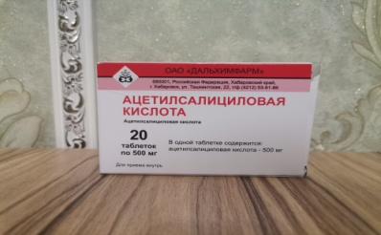  ОАО «ДАЛЬХИМФАРМ»,  г. Хабаровск, 2022 | 500 мг. | Крахмал картофельный, тальк, лимонная кислота, кальция стеарат
Пробирка № 2 | 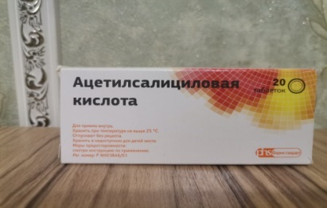  ОАО «Фармстандарт-Лексредства»,  г. Курск, 2022 | 500 мг. | Крахмал картофельный, стеариновая кислота, лимонная кислота, тальк, кремния диоксид коллоидный, карбоксемилкрахмал натрия
Пробирка № 3 | 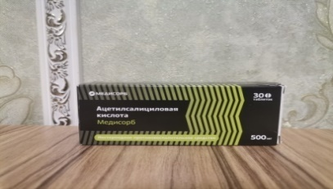  АО «Медисорб», г. Пермь, 2022 | 500 мг. | Крахмал картофельный, тальк, лактозы моногидрат, повидон К-30, стеариновая кислота
Пробирка № 4 | 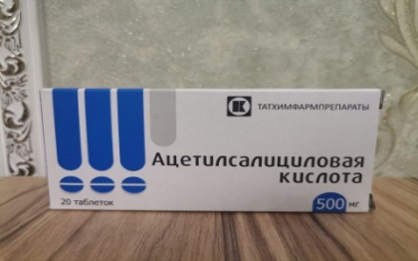  АО «Татхимфармпрепараты»,  г. Казань, 2020 | 500 мг. | Крахмал картофельный, тальк, повидон К-17, лимонной кислоты моногидрат, кальция стеарат

Перенесли в пробирки по 0,1 г лекарства, добавили по 10 - 15 мл воды и отметили растворимость лекарства в воде, затем пробирки нагрели на спиртовке до повышения температуры, чтобы приблизить к условиям внутри организма.
Выводы: ацетилсалициловая кислота практически не растворилась в холодной воде, после нагревания в пробирках 1 и 2 растворения аспирина не произошло, в пробирках 3, 4 наблюдалось помутнение раствора, но полного растворения порошка не было. Во всех пробирках присутствовал белый осадок.
Ацетилсалициловая кислота, согласно физическим свойствам, малорастворима в холодной воде. Ацетилсалициловая кислота практически не растворилась в холодной воде и также плохо растворилась и после нагревания. Результат опыта показывает, что аспирин малорастворим в воде, поэтому попав в желудок, есть риск, что он прикрепится к стенкам желудка и, раздражая их, может вызвать язвенные поражения и желудочно- кишечные кровотечения.
Внимательно изучив инструкцию по составу лекарств, пришли к выводу, что крахмал, который присутствует в качестве вспомогательного вещества в аспирине российского производства является малорастворимым веществом, что также сказалось на растворении аспирина российского производства.
2.2. Определение значений рН среды с помощью датчика рН цифровой лаборатории.
Цель: определение рН растворов, содержащих ацетилсалициловую кислоту.
Методика исследования: с помощью датчика рН цифровой лаборатории
удалось узнать среду растворов ацетилсалициловой кислоты:
Номер пробирки | рН растворов
1 | 3
2 | 4
3 | 3
4 | 4

Выводы: Ацетилсалициловая кислота показала повышенную кислотность во всех пробирках. В желудке находится определённая концентрация своей соляной кислоты, необходимой для обеззараживания и переваривания пищи, и повышение концентрации кислоты способствует нарушению кислотного баланса желудка.
2.3. Определение растворимости аспирина в этиловом спирте.
Цель: определить растворимость Аспирина в спирте.
Методика исследования: внесли в пробирки немного лекарственного препарата и добавили по 5 мл этанола. Нагрели на спиртовке пробирки с веществами. Сравнили растворимость лекарственных препаратов в воде и этаноле.
Выводы: результаты эксперимента показали, что аспирин лучше растворяется в этаноле, чем в воде, но на стенках пробирок 1 и 3 наблюдалось выпадение осадка в виде кристаллов, а в пробирках 2, 4 аспирин растворился частично.
При употреблении ацетилсалициловой кислоты с алкоголем наиболее вероятно появление кровотечения из желудка или кишечника, что и прописано во всех инструкциях. Это связано с тем, что оба вещества провоцируют развитие язв на слизистой оболочке желудка и кишечника. А одним из осложнений язвенной болезни, как известно, является кровотечение.
2.4. Определение фенолпроизводного (салициловой кислоты) в растворе.
Цель: определить фенолпроизводного (салициловой кислоты) в растворе.
Методика исследования: во всех пробирках взболтали 0, 1 г препарата с 10 мл воды и добавили несколько капель хлорида железа (III) FeCl₃.
Выводы:
Номер пробирки | Цвет раствора
1 | Фиолетовый
2 | Фиолетовый
3 | Бледно - фиолетовый
4 | Коричнево-фиолетовый

Ацетилсалициловая кислота при гидролизе распадается на салициловую кислоту и уксусную, которую ощущают по запаху.
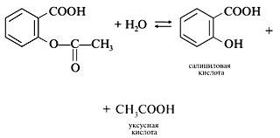
С хлоридом железа (III) взаимодействует салициловая кислота с образованием фиолетового окрашивания. В результате эксперимента было выявлено, что при гидролизе ацетилсалициловой кислоты в пробирках 1,2,4 образуется больше фенолпроизводного соединения – салициловой кислоты. Салициловая кислота очень опасное для здоровья человека вещество, из-за высокой кислотности она вызывает раздражение слизистой оболочки рта, горла, желудка, появляется тошнота, иногда рвота, возможно, именно она влияет на появление побочных эффектов при приеме ацетилсалициловой кислоты.
  - . Изучение влияния аспирина на рост плесневых грибков.
Цель: изучить влияние аспирина на рост плесневых грибков.
Методика исследования: поместили в чашки Петри кусочки хлеба, пронумеровали, смочили хлеб в чашке №5 водой (контрольный образец). Пробы выдержали в теплом месте при наличии влаги, через несколько дней заметили быстрый рост плесневых грибков в контрольном образце. А там, где были добавлены растворы ацетилсалициловой кислоты, плесень не наблюдалась.
Выводы: ацетилсалициловая кислота уже в незначительной концентрации препятствуют росту плесневых грибков, а также некоторых бактерий. Поэтому она применяется для консервирования продуктов питания. Преимуществами этого вещества является низкая токсичность и то, что она почти не имеет вкуса.
  - Выявление у аспирина свойства антибиотиков.
Цель: доказать, что аспирин является антибиотиком.
Методика исследования: Наполнили банки одинаковым количеством воды. Растолкли таблетки аспирина. Получившийся порошок растворили в четырех банках. Пятую наполнили обычной водой. Поместили по одной картофелине в каждую банку.
Вывод: в банках с ацетилсалициловой кислотой раствор остался прозрачным, в контрольной банке раствор помутнел, приобрел коричневатый цвет, имел неприятный запах, а картофель покрылся плесенью. Следовательно, аспирин подавляет рост микроорганизмов.

- Заключение
При выполнении исследования был выполнен обзор литературы, содержащей информацию об ацетилсалициловой кислоте, истории создания этого лекарственного препарата, ее свойствах и способах применения.
В ходе экспериментов были доказаны химические свойства
ацетилсалициловой кислоты, а также ее влияние на организм человека.
Результаты опытов показали, что все исследуемые образцы аспирина различных производителей малорастворимы в воде, лучше растворяются в этиловом спирте, все образцы препарата имеют повышенную кислотность и большое содержание фенолпроизводных. Опасность аспирина заключается в том, что в желудке он может привести к появлению эрозивно-язвенных поражений и желудочно-кишечных кровотечений. Опытно-экспериментальным путем было доказано, что ацетилсалициловая кислота подавляет рост плесневых грибков на продуктах питания, проявляет свойства антибиотиков.
Конечно, аспирин – это полезный медицинский препарат, который способен решить многие проблемы со здоровьем. Однако, как и любое другое фармацевтическое средство, это лекарство имеет ряд противопоказаний к применению.
Необходимо знать, что все лекарства действуют эффективно только в определенных условиях, которые всегда указаны в прилагаемой инструкции. Прежде чем пользоваться любым препаратом, надо внимательно ознакомиться с инструкцией, так как неумелое использование или хранение может представлять потенциальную опасность для здоровья. Лекарственные препараты также нужно применять по назначению.

- Список литературы
- Аликберова Л.Ю. Занимательная химия: Книга для учащихся, учителей и родителей. – М.: АСТ-ПРЕСС, 2002.
- Бобырев В.М., Крылов Ю.Ф., Фармакология. Учебное пособие. – М.: Всероссийский учебно-научно-методический центр по непрерывному медицинскому и фармацевтическому образованию (ВУНМЦ), 1999. – 115с.
- Еремин В.В., Кузьменко Н.Е., Теренин В.И., Дроздов А.А., Лунин В.В. Химия. Углубленный уровень. 10класс. М.: Дрофа, 2019.
- Жукова Дина Яковлевна, Ковальская Галина Николаевна(Иркутская
государственная медицинская академия последипломного образования,
ректор — д.м.н., проф. В.В. Шпрах, кафедра фармации, зав. — д.ф.н., проф.17 Г.Н. Ковальская) ОРИГИНАЛЬНЫЕ И ДЖЕНЕРИЧЕСКИЕ ЛЕКАРСТВЕННЫЕСРЕДСТВА В ТЕРАПЕВТИЧЕСКОЙ ПРАКТИКЕ.
- Левшук А.Н. Химия в школе, 2013. - с.63-65
- Машковский М.Д. Лекарственные средства. М.: Медицина, 2001.
- Новошинский И.И, Новошинская Н.С. Органическая химия. Углубленный уровень. 10 класс. М:Русское слово, 2014.
- Пичугина Г.В.Химия и повседневная жизнь человека. М.: Дрофа, 2004.
- Регистр лекарственных средств России.
https://www.rlsnet.ru/active-substance/acetilsalicilovaya-kislota-22
- Справочник Видаль: Лекарственные препараты в России: Справочник. – М.: Астра-ФармСервис. – 2001.
- Энциклопедический справочник. Современные лекарства. -М: ОЛМА Медиа Групп, 2007 - 1024с.

- Приложения
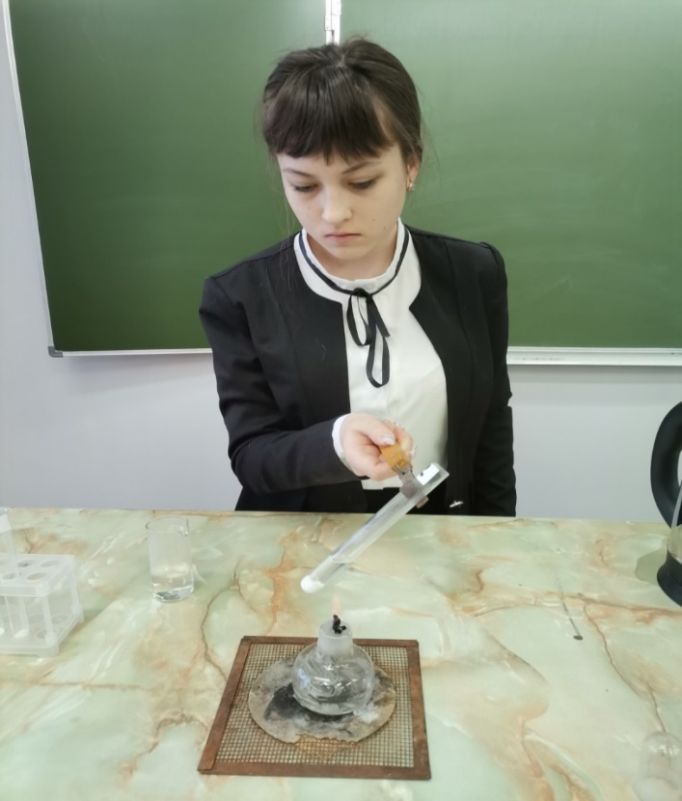
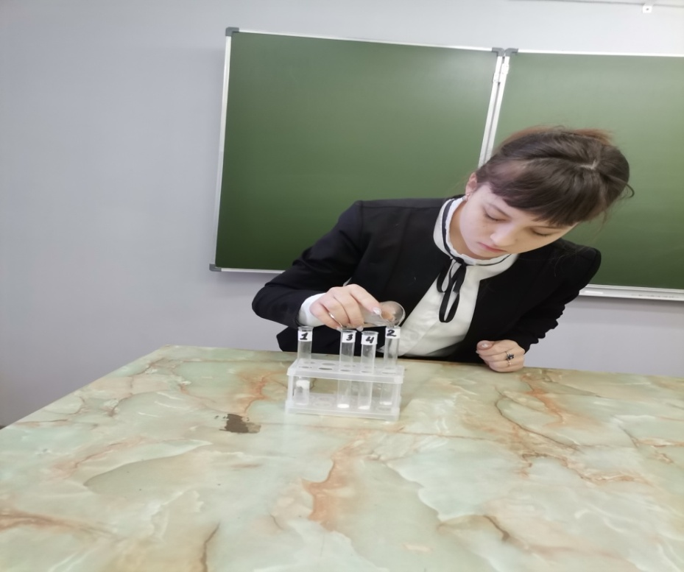
Приложение №1.

Изучение растворимости аспирина в воде.
Приложение №2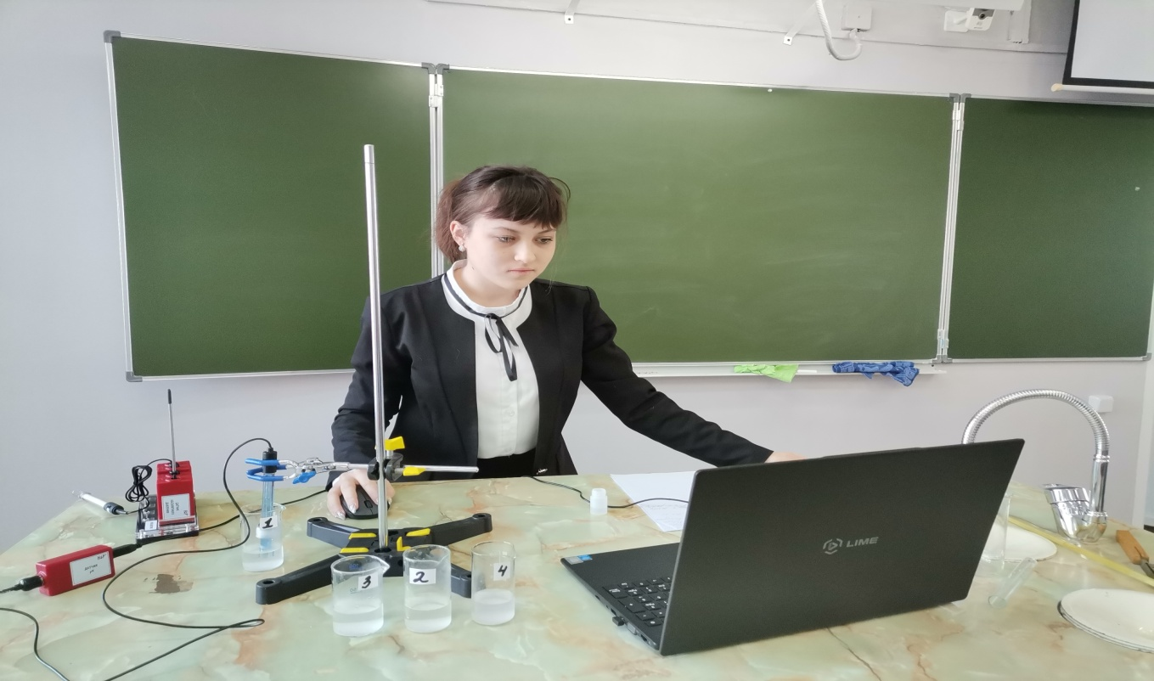
Определение рН – среды аспирина при помощи цифоровой лаборатории

Приложение №3.
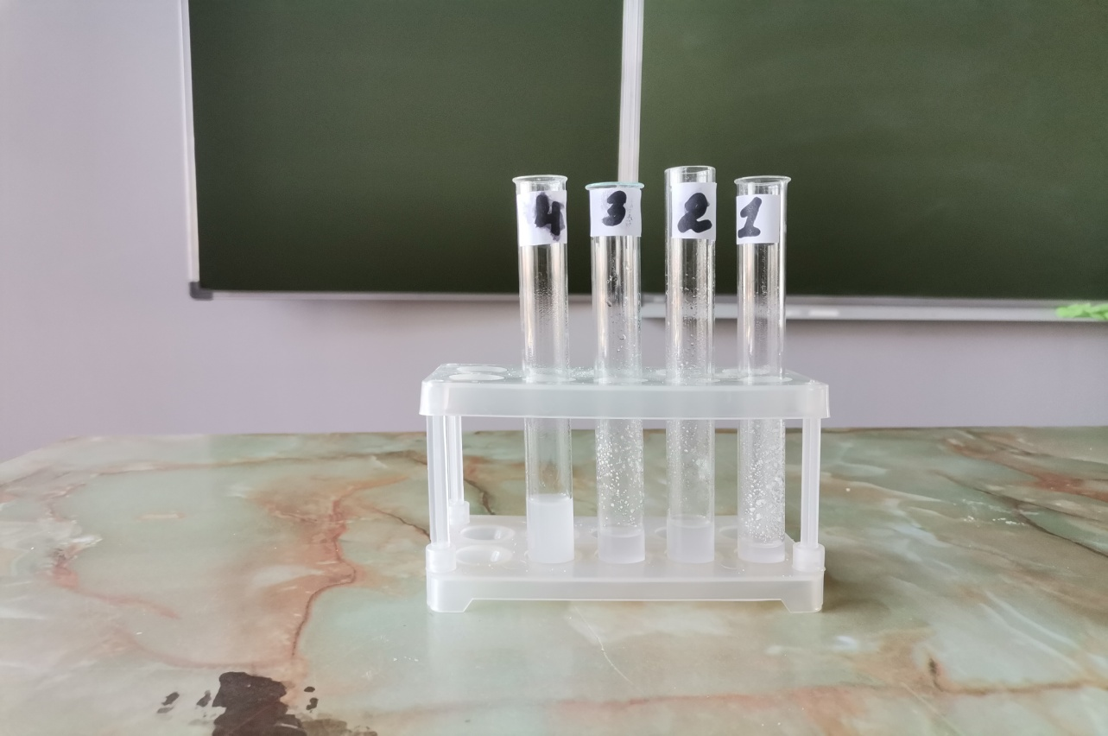
Изучение растворимости образцов аспирина в этиловом спирте

Приложение №4.
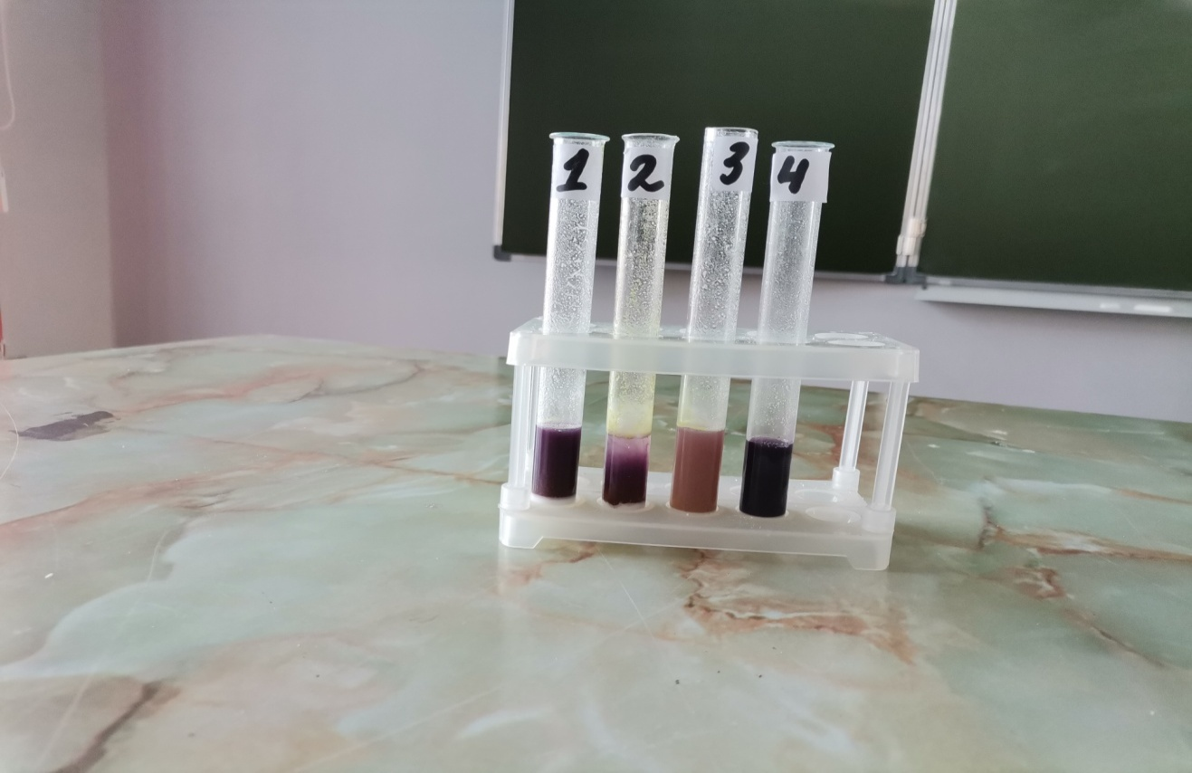
Определение фенолпроизводного в образцах ацетилсалициловой
кислоты
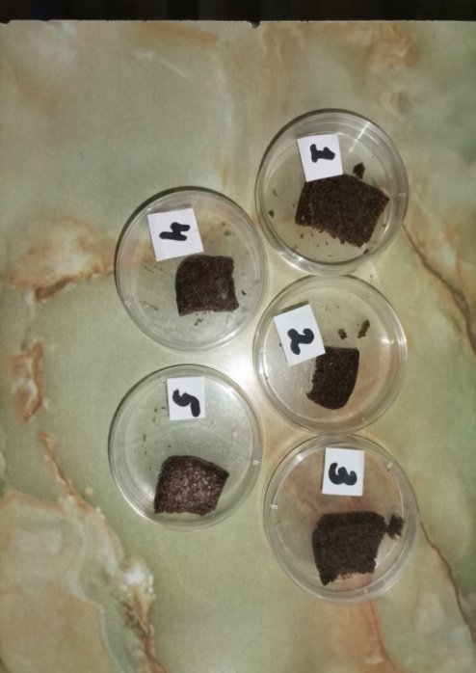
Приложение № 5.
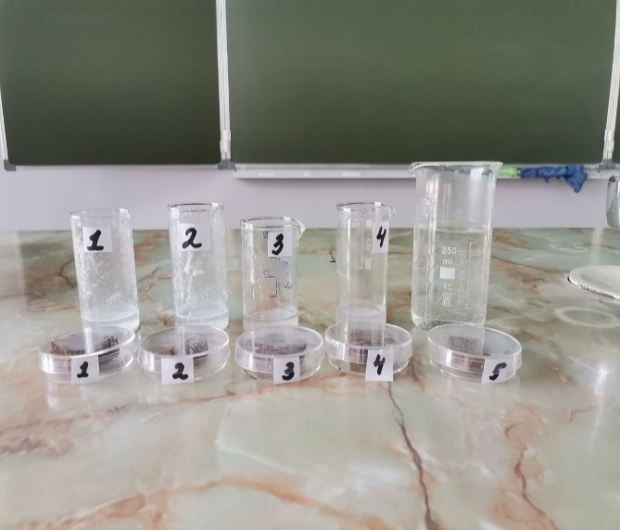

Изучение влияния аспирина на рост плесневых грибков

Приложение №6
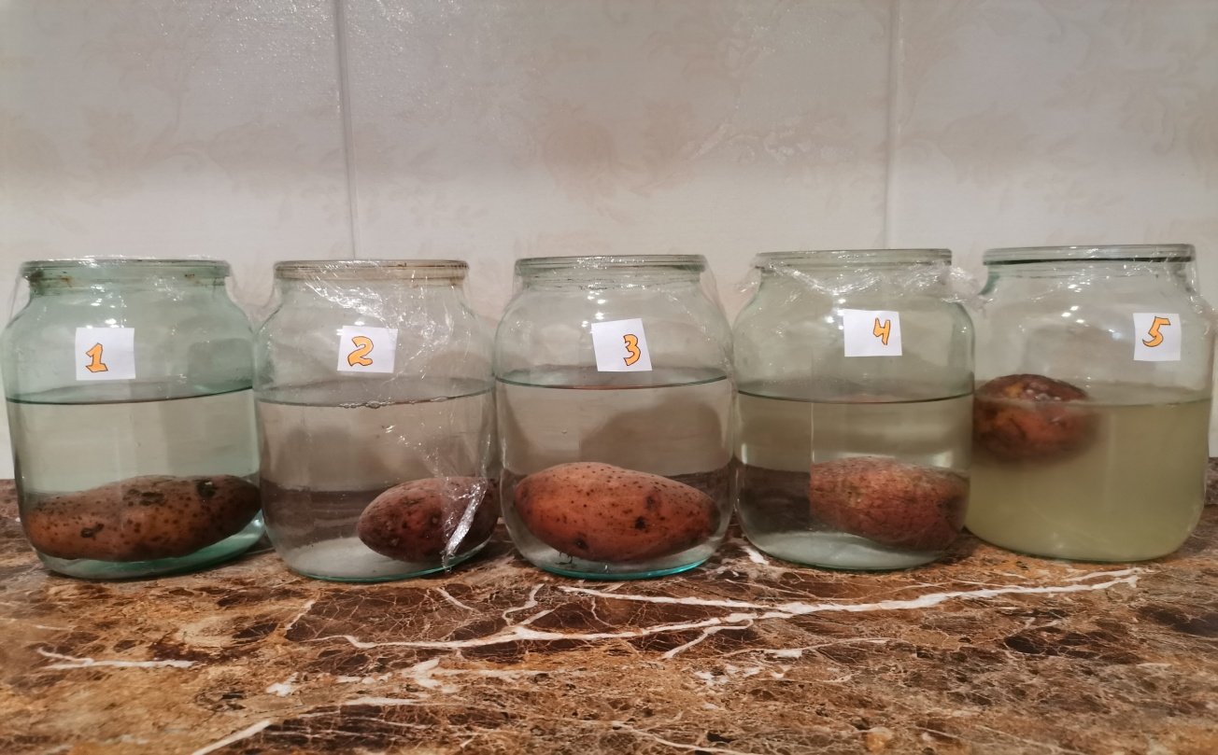
Выявление у аспирина свойств антибиотиков

